### Trazar un marco temporal más largo

Con nuestro gráfico preparado, vamos a incluir datos adicionales para obtener una imagen más completa del tiempo en Sitka. Copia el archivo *sitka_weather_2021_simple.csv*, que contiene un año completo de datos meteorológicos de Sitka, en la carpeta donde guardas los datos para los programas de este capítulo.

Ahora podemos generar un gráfico del tiempo de todo el año:

**sitka_highs.py**

--snip--  
path = Path('weather_data/sitka_weather_2021_simple.csv')  
lines = path.read_text().splitlines()  
--snip--  
# Format plot.  
ax.set_title("Daily High Temperatures, 2021", fontsize=24)  
ax.set_xlabel('', fontsize=16)  
--snip--

Modificamos el nombre del archivo para utilizar el nuevo archivo de datos *sitka_weather_2021_simple.csv*, y actualizamos el título de nuestro gráfico para reflejar el cambio en su contenido. La Figura 16-3 muestra el gráfico resultante.

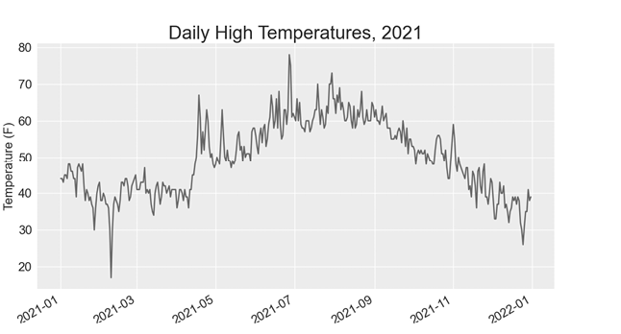

Figura 16-3: Un año

de datos

[anterior](c16_9.html)[Subtema 10 de 29: (Ver todo)](c16.html)[siguiente](c16_11.html)